Registrační číslo projektu: CZ.1.07/1.1.38/02.0025
Název projektu: Modernizace výuky na ZŠ Slušovice, Fryšták, Kašava a Velehrad
Tento projekt je spolufinancován z Evropského sociálního fondu a státního rozpočtu České republiky.

KRYTOSEMENNÉ ROSTLINY -LIPNICOVITÉ

NÁZEV

Př_51_Krytosemenné rostliny_Lipnicovité

Autor: Mgr. Petra Barošová

Škola: Základní škola Slušovice, okres Zlín, příspěvková organizace

Anotace:

- Digitální učební materiál (pracovní list) je určen pro opakování, upevňování a rozšiřování učiva o čeledi lipnicovitých
- Materiál rozvíjí a podporuje znalosti žáků o dané čeledi
- Je určen pro předmět přírodopis a ročník šestý
- Tento materiál vznikl jako doplňující materiál k učebnici: Přírodopis učebnice pro základní školy a víceletá gymnázia. Plzeň: Fraus, 2010. ISBN 80-7238-
424 - 4.

- Urči, zda jsou daná tvrzení pravdivá. Napiš L (LEŽ) P (PRAVDA), v případě nepravdy, větu oprav:

- Typickým znakem je svazčitý kořen a lodyha. _____________
- Čepel listu je čárkovitá, žilnatina zpeřená. ______________
- Květy jsou sestaveny do klásků. _______________
- Květenstvím může být např. klas. __________
- Nepatří zde obilniny. _________
- Plod se nazývá šešulka nebo šešule. _________

- K rodovým jménům přiřaď jména druhová:
PŠENICE
OBECNÝ

LIPNICE
VYVÝŠENÝ
OVSÍK
SETÁ

SRHA
LALOČNATÁ

RÁKOS
LUČNÍ

- Podle popisu poznej zástupce z čeledi lipnicovitých:

- Pěstuje se v teplejších oblastech, vyrábí se z ní mouka, krupice, bílé pečivo.
P_______________

- Pěstuje se na zrno nebo jako krmivo pro hospodářská zvířata.
K______________

- Nevytváří klas, z obilek se vyrábí ovesné vločky.
O_____________

- Pěstuje se na zaplavovaných polích v tropech a subtropech.
R_____________

- Poznej obilniny podle obrázku:
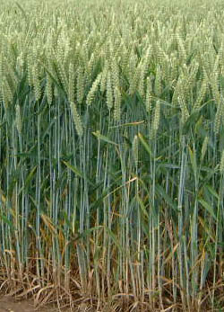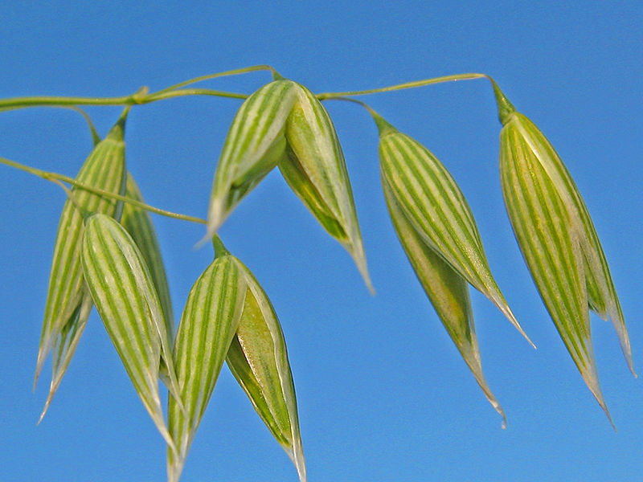
_____________________ _____________________

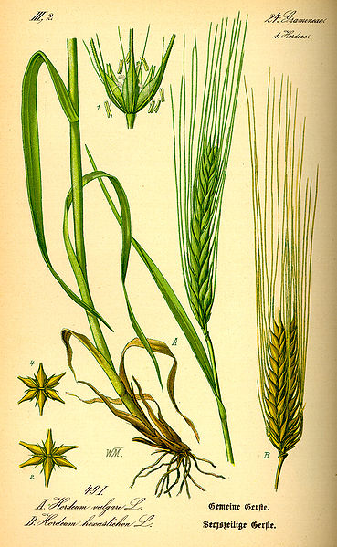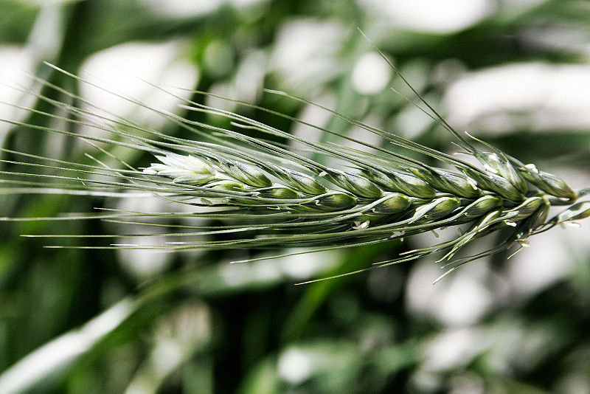
____________________ ______________________

- Poznej běžné planě rostoucí trávy:
LIPNICE LUČNÍ
PSÁRKA LUČNÍ
BOJÍNEK LUČNÍ
SRHA LALOČNATÁ

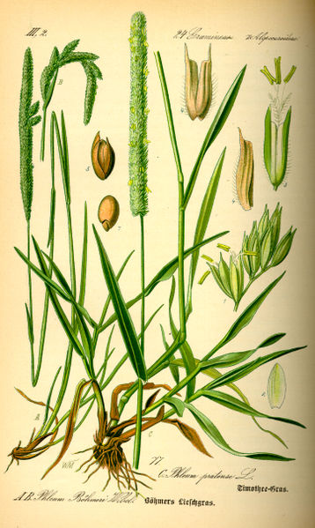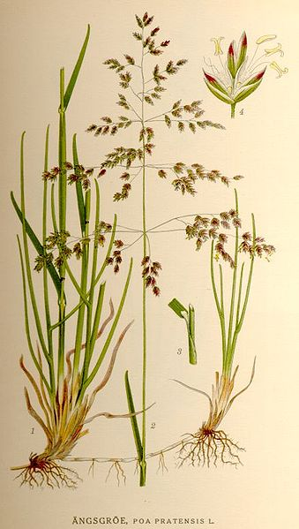
___________________ ____________________

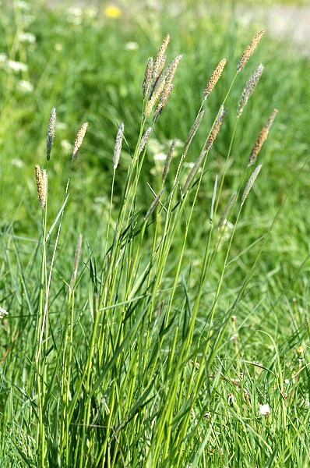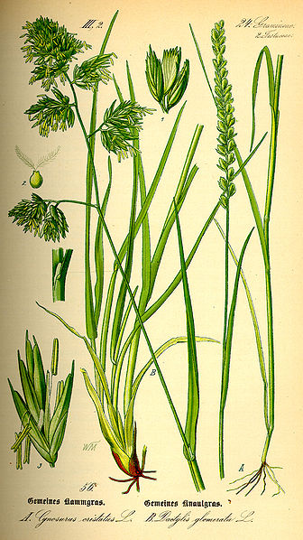
__________________ _________________
- Osmisměrka.Vyhledej názvy lipnicovitých.

N | E | L | N | E | S | E | V | O
E | C | I | J | V | Ž | Y | Š | Š
M | I | P | S | Ý | Í | T | R | Á
Č | Ř | N | R | Á | K | O | S | V
E | U | I | H | A | V | O | K | O
J | K | C | A | K | R | Á | S | P
L | U | E | K | Í | S | V | O | Í
V | K | B | O | J | Í | N | E | K
O | E | C | I | N | E | Š | P | D

Tajenka: __________________________urči, o jakého zástupce se jedná: _____________________________

- Písmena dej do správného pořadí a vzniknou ti názvy rostlin:

- KOÍVS ÝVYÝNŠVE ________________________
- SOVE ESÝT _____________________________
- EJČNME CBOENÝ ________________________
- ÝERŽ SÁTE ______________________________
- OÍBNJKE UČLÍN ___________________________
- IPNLCEI ULÍNČ____________________________

- Doplň tajenku:

1. ovesné vločky se vyrábí z ……
2. typickým znakem je svazčitý kořen a stonek zvaný …..
3. kukuřice se použivá jako …….
4. květenství u ovsa se nazývá …..
5. žilnatina listů je …..
6. dutý stonek s …….
7. oblast, kde se pěstuje rýže setá

1.
2.
3.
4.
5.
6.
7.
8.
Vypiš všechny zástupce které ze skupiny_________________(viz tajenka) znáš:
______________________________________________________________________________________________________________________________________

- Z nabízených možností doplň správně věty:
JEČMEN SETÝ

OBILKA
PŠENICE SETÉ

LATA
RÁKOS OBECNÝ

BÍLÉ PEČIVO

- Z pšenice se také vyrábí _________________
- K výrobě piva slouží _________________
- Naše nejvyšší tráva se nazývá ___________________
- Plodem lipnicovitých je ________________
- Krupice se vyrábí z __________________
- Lipnice luční má květenství, které nazýváme ______________

ŘEŠENÍ:
  - Urči, zda jsou daná tvrzení pravdivá. Napiš L (LEŽ) P (PRAVDA), v případě nepravdy, větu oprav:

  - Typickým znakem je svazčitý kořen a lodyha. L - stéblo
  - Čepel listu je čárkovitá, žilnatina zpeřená. L - souběžná
  - Květy jsou sestaveny do klásků. P
  - Květenstvím může být např. klas. P
  - Nepatří zde obilniny. L - patří
  - Plod se nazývá šešulka nebo šešule. L – obilka

  - K rodovým jménům přiřaď jména druhová:
PŠENICE
OBECNÝ

LIPNICE
VYVÝŠENÝ
OVSÍK
SETÁ

SRHA
LALOČNATÁ

RÁKOS
LUČNÍ

  - Podle popisu poznej zástupce z čeledi lipnicovitých:

    - Pěstuje se v teplejších oblastech, vyrábí se z ní mouka, krupice, bílé pečivo.
PŠENICE SETÁ

    - Pěstuje se na zrno nebo jako krmivo pro hospodářská zvířata.
KUKUŘICE SETÁ

    - Nevytváří klas, z obilek se vyrábí ovesné vločky.
OVES SETÝ

    - Pěstuje se na zaplavovaných polích v tropech a subtropech.
RÝŽE SETÁ

  - Poznej obilniny podle obrázku:
PŠENICE SETÁ OVES SETÝ

JEČMEN OBECNÝ ŽITO

  - Poznej běžné planě rostoucí trávy:
LIPNICE LUČNÍ
PSÁRKA LUČNÍ
BOJÍNEK LUČNÍ
SRHA LALOČNATÁ

BOJÍNEK LUČNÍ LIPNICE LUČNÍ

PSÁRKA LUČNÍ SRHA LALOČNATÁ
  - Osmisměrka.Vyhledej názvy lipnicovitých.

N | E | L | N | E | S | E | V | O
E | C | I | J | V | Ž | Y | Š | Š
M | I | P | S | Ý | Í | T | R | Á
Č | Ř | N | R | Á | K | O | S | V
E | U | I | H | A | V | O | K | O
J | K | C | A | K | R | Á | S | P
L | U | E | K | Í | S | V | O | Í
V | K | B | O | J | Í | N | E | K
O | E | C | I | N | E | Š | P | D

Tajenka: NEJVYŠŠÍ TRÁVA, V OKOLÍ VOD. Urči, o jakého zástupce se jedná: RÁKOS OBECNÝ

  - Písmena dej do správného pořadí a vzniknou ti názvy rostlin:

    - OVSÍK VYVÝŠENÝ
    - OVES SETÝ
    - JEČMEN OBECNÝ
    - RÝŽE SETÁ
e) BOJÍNEK LUČNÍ
f) LIPNICE LUČNÍ

  - Doplň tajenku:

 |  |  |  |  |  | 1. | o | v | s | a
 |  |  | 2. | s | t | é | b | l | o
 |  |  | 3. | k | r | m | i | v | o
 |  |  |  |  |  | 4. | l | a | t | a
5. | s | o | u | b | ě | ž | n | á
 |  |  |  | 6. | o | b | i | l | k | a
 |  | 7. | k | o | l | é | n | k | y
 |  | 8. | t | r | o | p | y
Vypiš všechny zástupce které ze skupiny OBILNINY (viz tajenka) znáš:
PŠENICE SETÁ, JEČMEN OBECNÝ, OVES SETÝ, KUKUŘICE SETÁ…

  - Z nabízených možností doplň správně věty:
JEČMEN SETÝ

OBILKA
PŠENICE SETÉ

LATA
RÁKOS OBECNÝ

BÍLÉ PEČIVO

    - Z pšenice se také vyrábí BÍLÉ PEČIVO
    - K výrobě piva slouží JEČMEN SETÝ
    - Naše nejvyšší tráva se nazývá RÁKOS OBECNÝ
    - Plodem lipnicovitých je OBILKA
    - Krupice se vyrábí z PŠENICE SETÉ
    - Lipnice luční má květenství, které nazýváme LATA

ZDROJE:
- Wheat field. In: Wikipedia: the free encyclopedia [online]. San Francisco (CA): Wikimedia Foundation, 2005 [cit. 2013-07-11]. Dostupné z: http://cs.wikipedia.org/wiki/Soubor:Wheat_field.jpg

- Avena-sativa. In: Wikipedia: the free encyclopedia [online]. San Francisco (CA): Wikimedia Foundation, 2008 [cit. 2013-07-11]. Dostupné z: http://generator.citace.com/dok/K64PDiMVAj3es0Cz

- Illustration Hordeum vulgare0. In: Wikipedia: the free encyclopedia [online]. San Francisco (CA): Wikimedia Foundation, 2004 [cit. 2013-07-11]. Dostupné z: http://generator.citace.com/dok/BZ8J8Kobl5Qfii4E

- Wild rye. In: Wikipedia: the free encyclopedia [online]. San Francisco (CA): Wikimedia Foundation, 2006 [cit. 2013-07-11]. Dostupné z: http://cs.wikipedia.org/wiki/Soubor:Wild_rye.jpg

- Illustration Phleum pratense0. In: Wikipedia: the free encyclopedia [online]. San Francisco (CA): Wikimedia Foundation, 2004 [cit. 2013-07-11]. Dostupné z: http://generator.citace.com/dok/kgnVxWLQwe8nwS7x

- Poa pratensis. In: Wikipedia: the free encyclopedia [online]. San Francisco (CA): Wikimedia Foundation, 2006 [cit. 2013-07-11]. Dostupné z: http://generator.citace.com/dok/b7BzSSvm4KInTFL5

- Alopecurus.pratensis.2. In: Wikipedia: the free encyclopedia [online]. San Francisco (CA): Wikimedia Foundation, 2007 [cit. 2013-07-11]. Dostupné z: http://cs.wikipedia.org/wiki/Soubor:Alopecurus.pratensis.2.jpg

- Illustration Dactylis glomerata0. In: Wikipedia: the free encyclopedia [online]. San Francisco (CA): Wikimedia Foundation, 2004 [cit. 2013-07-11]. Dostupné z: http://cs.wikipedia.org/wiki/Soubor:Illustration_Dactylis_glomerata0.jpg

- Přírodopis učebnice pro základní školy a víceletá gymnázia. Plzeň: Fraus, 2010. ISBN 80-7238-
424 - 4.

